SADRŽAJ

1. UVOD 2
2. POVRATNA LOGISTIKA 3
3. PLASTIKA I RECIKLAŽA PLASTIČNIH MATERIJALA 6
3.1. Prikupljanje plastičnog otpada 8
3.2. Razvrstavanje plastičnog otpada 9
3.3. Postupci prerade ambalažnog otpada 12
3.4. Neki problemi 14
3.5. Alternativni procesi recikliranja polimera 15
3.6. Primjeri recikliranja 15
4. LOKALNI POGON ZA SAKUPLJANJE I RECIKLAŽU PLASTIKE 16
5. ZAKLJUČAK 19
LITERATURA 20

www.maturski.org

- UVOD

Povratna logistika kao glavni aspekt svog djelovanja ima vraćanje iskorištenih materijala i sredstava u ponovni proces proizvodnje ili neke druge upotrebe. Dakle, povratna logistika se bavi upravljanjem i organizacijom povratnih robnih tokova. U radu će biti opisane još neke aktivnosti povratne logistike i oblast djelovanja u različitim sektorima proizvodnje, potrošnje i prerade materijala.
Kako je tema rada reciklaža plastike i plastičnih materijala tako će više vremena biti posvećeno vrastama i oznakama plastičnih materijala, načinu njihovog sakupljanja, transporta u sistemu povratne logistike i načina recikliranja.
Na kraju rada je dat primjer jedne firme privatnog karaktera, koja se nalazi na području opštine Doboj, a jedna od njihovih djelatnosti je i reciklaža starih plastičnih materijala i proizvodnja plastične galanterije od sopstvenog recikliranog materijala, tj. plastičnog granulata.

- POVRATNA LOGISTIKA

Zbog sve većeg interesovanja za zaštitu životne sredine, za očuvanje resursa, porast ekološke svjesti, javila se potreba za upravljanjem povratnim tokovima proizvoda tj. tokovima od tržišta do kompanije. Naglasak se postavlja na ponovnom korišćenju, pakovanju ili odlaganju korišćenih proizvoda. Povećana konkurencija i želje kompanija da što više udovolje zahtevima kupaca su povećali značaj povratnog toka proizvoda. Činjenica je da svaka kompanija koja zanemaruje povratnu logistiku u suštini smanjuje profit.
Zabrinutost javnog mnjenja za ekologiju, rezultirala je zakonodavstvom koje zahteva recikliranje proizvoda do određenog procenta, pošto ih odbace krajnji korisnici, bilo direktno ili inirektno.
Krajem 90-tih godina prošlog veka, Rogers i Tibben-Lembke su opisali povratnu logistiku kao „proces planiranja, implementiranja i kontrolisanja efikasnog i efektivnog toka sirovina, zaliha poluproizvoda, gotovih proizvoda i povezanih informacija, od mjesta potrošnje do mjesta porijekla u cilju ponovnog dobijanja vrijednosti ili adekvatnog odlaganja.“
Definicija povratne logistike se mijenjala vremenom, počevši od termina „pogrešan smjer“, preko prenaglašavanja ekoloških aspekata i povratak na originalne postulate njenog koncepta pa sve do ozbiljnog proširenja njenog područija djelovanja.
Povratna logistika se razlikuje od upravljanja otpadom, pošto se upravljanje otpadom uglavnom odnosi na efektivno i efikasno prikupljanje i preradu otpada (proizvoda koji se ne mogu više koristiti). Srž problema je definicija otpada, pošto se problematika u vezi sa otpadom često reguliše zakonima (na primjer, zakon nekada zabranjuje uvoz otpada). Povratna logistika se usredsređuje na povraćaj proizvoda koji posjeduju izvjesnu vrijednost i na procesuiranje tih proizvoda gdje rezultat procesuiranja ulazi u novi lanac snabdijevanja (tj. ne završava uvijek kao otpad). Takođe, povratna logistika se razlikuje od zelene logistike pošto ona tretira ekološke aspekte u svim logističkim aktivnostima i posebno se fokusira na tok dobara od prizvođača do potrošača.
U literaturi o povratnoj logistici često je ukazivano na ključne razloge zbog kojih se kompanije angažuju u procesu povratne logistike slika 2.1.

Slika 2.1. Tri osnovna razloga za uključivanje kompanija u procese povratne logistike (tj. zbog kojih prihvataju vraćene proizvode)

Troškovi povratne logistike iznose oko 4% od ukupnih troškova logistike. U tabeli 1.1 su prikazani procentualni udjeli povraćaja proizvoda u odnosu na ukupnu prodaju u različitim industrijama.

Tabela 1.1. Relativni udio povraćaja proizvoda u odnosu na ukupnu prodaju
INDUSTRIJA | Povraćaj (%)
Izdavačka industrija - knjige | 10 - 30
Izdavačka industrija - časopisi | 50
Kompjuterska industrija – za firme | 10 - 20
Kompjuterska industrija – personalni računari | 2 - 5
Industrija odjeće | 35
Industrija proizvoda masovne potrošnje | 4 - 15
Automobilska industrija | 4 - 6
Maloprodaja preko interneta | 20 - 80

Program povratne logistike može donijeti direktne dobitke kompanijama kroz: smanjenje upotrebe sirovina, povećanje vrijednosti vraćenih proizvoda (na bazi njihovog procesuiranja) i smanjenje troškova odlaganja otpada.
Industrijska ekologija je područje koje se odnosi na povratnu logistiku. Ona je posvećena izučavanju između industrijskih sistema i okruženja. Osnovni cilj je da se linearni industrijski sistemi (od sirovina do otpada) dopune cikličnim sistemom (procesuiranjem vraćenih proizvoda ili materijala). Kod cikličnih sistema povratna logistika igra glavnu ulogu.
Od posebnog značaja u ovom radu je povratna logistika u pravcu žaštite životne sredine. Reciklaža proizvoda i materijala velikom broju kompanija omogućava sticanje dodatnih prihoda i povećavanje konkurentnosti.

- PLASTIKA I RECIKLAŽA PLASTIČNIH MATERIJALA

Plastika je polimer. Polimeri su dugi lanci molekula koji se ponavljaju, a sastavljeni su od ugljenika i vodonika. Plastiku je izumio Alexander Parkes, 1860. godine, ali je svoju popularnost stekla tek nekoliko poslednjih decenija. Možemo je modelirati i gnječiti u različite oblike, ili izvlačiti u duge niti koje se koriste u tekstilnoj industriji. Čvrsta je, sigurna, lagana, a može se reciklirati i ponovo iskoristiti.
Plastične mase se mogu podijeliti u dvije glavne grupe: termoplastični materijali i termoreaktivni materijali ili duroplasti. Termoplastične mase - grijanjem omekšaju, a hlađenjem se vraćaju u prvobitno stanje (npr. polivinilklorid, polietilen, polistiren). Sastoje se od vrlo dugih molekula s ravnim lancima (linearni polimeri). Termoreaktivne plastične mase ili duroplasti-grijanjem ireverzibilno otvrdnu i kasnije se više ne mogu oblikovati (bakelit, aminoplasti).
Plastične mase prerađuju se valjanjem u folije, istiskivanjem pod pritiskom, ubrizgavanjem itd. Zbog svojih mehaničkih svojstava i mogućnosti oblikovanja plastične mase potisnule su mnoge druge materijale i njihova je industrija u stalnom porastu.
Plastični materijali se već godinama sve više upotrebljavaju za izradu ambalaže, iako predstavljaju problem sa aspekta zaštite životne sredine. Razlozi za sve veću primjenu su mnogobrojni. To su, između ostalih, niska cijena sirovina, mala masa i različite mogućnosti prerade. Osim toga, specifični utrošak energije (utrošak energije po jedinici upakovanog proizvoda) pri proizvodnji plastičnih materijala, koji se koriste za izradu ambalaže, mnogo je manji nego što je pri proizvodnji na pr. stakla ili aluminijuma.
Rješavanje problema plastičnog otpada se najčešće završava njegovim odlaganjem na deponije, ali nažalost, zbog ljudske nebrige i van deponija. Deponije velikog broja gradova i u razvijenim zemljama praktično su popunjene, a nove se zbog visokih cijena ne grade odgovarajućom brzinom. Ovakav način uklanjanja otpada je naročito nepovoljan za plastični ambalažni otpad iz više razloga (zauzimanje velikog prostora zbog voluminoznosti, nerazgradivost tih materijala pod uticajem atmosferilija i odlaganje korištenja sirovina i energije vezane u polimerima na neodređeno vrijeme).
Smanjenje otpada kroz redukciju ili reciklažu ima veoma važan doprinos za očuvanje i zaštitu životne sredine. Ponovna upotreba proizvoda npr. od plastike omogućava produžen „životni ciklus”, što je ekološki i ekonomski vrlo isplativo. Pošto odsluži svoj život u raznim aplikacijama, plastika se može iskoristiti i tako ponovo doprineti potrebama održivog razvoja i istovremeno omogućiti visok nivo zaštite životne sredine. Recikliranje plastike je u početnoj fazi razvoja pošto je i cijela industrija relativno mlada.
Recikliranjem plastike zauzima se manje mjesta na deponiji, a vrijeme razgradnje plastičnih materijala je od 100-1000 godina. Od reciklirane plastike može se dobiti sintetički materijal koji upotrebljavamo za pravljenje pernatih jakni i drugih odjevnih predmeta, a možemo dobiti i nove boce, kante i još mnogo raznih plastičnih predmeta.
Smanjenje otpada kroz redukciju ili reciklažu ima veoma važan doprinos u očuvanju i zaštiti životne sredine. Ponovna upotreba proizvoda npr. od plastike omogućava produžen „životni ciklus”, što je ekološki i ekonomski vrlo isplativo. Pošto odsluži svoj život u raznim aplikacijama, plastika se može iskoristiti i tako ponovo doprineti potrebama održivog razvoja i istovremeno omogućiti visok nivo zaštite životne sredine. Recikliranje plastike je u početnoj fazi razvoja pošto je i cela industrija relativno mlada. Opcije upravljanja ambalažnim otpadom prikazani su na slici 3.1.
Slika 3.1. Upravljanje ambalažnim otpadom

Životni ciklus ambalaže prikazan je na slici.3.2. Zbog svog dugog životnog vijeka od oko 30 godina i više, značajno povećanje količine otpada od plastike se očekuje posle 2010. godine. Za neke vrste plastike, ambalaža je glavno tržište. Ostatak se upotrebljava u drugim sektorima industrije. Evropska industrija plastike opredijelila se za maksimizaciju upotrebe resursa i minimizaciju otpada za deponovanje. Ovo podrazumijeva veći broj mogućnosti za iskorišćenje, mehaničku ili hemijsku reciklažu i energetsko iskorišćenje, kao deo prilaza integralnom upravljanje otpadom. Ovakva politika je u skladu sa Direktivom Evropske unije za ambalažu i ambalažni otpad koja je postavila za cilj da ukupno iskorišćenje otpada od ambalaže bude minimum 45% od kojih je 15% materijala mora biti reciklovan.

Slika 3.2. Životni ciklus ambalaže

  - Prikupljanje plastičnog otpada
Plastični otpad koji se nađe u čvrstom komunalnom otpadu (koji je po sastavu vrlo heterogen) je zaprljan i pomiješan sa ostalim vrstama materijala. Da bi se takav otpad mogao iskoristiti, neophodno ga je prvo prikupiti i pripremiti. U okviru pripreme za recikliranje, plastični otpad je neophodno odvojiti od drugih vrsta otpada, zatim ga identifikovati i razdvojiti po vrstama, usitniti, oprati, osušiti i regranulirati odnosno preraditi ponovo u ambalažu ili neke druge proizvode. Za izvođenje ovih operacija potrebna je specifična oprema pa je i cijena dobijanja reciklata visoka. Ustanovljeno je, da bi odvojenim sakupljanjem po kontejnerima, čitav proces prerade bio jeftiniji i jednostavniji.
Izdvajanje korisnih materijala iz otpada se može organizovati na dva načina:
- od strane samih građana (u domaćinstvima, školama, trgovinama, neproizvodnim preduzećima, ulicama i dr.) i
- centralizovanim sistemom u posebnim postrojenjima - fabrikama sa kompletnim tehnološkim linijama.

  - Razvrstavanje plastičnog otpada
Istovrsnost materijala ima u postupku recikliranja centralni značaj. Ta istovrsnost se po pravilu može postići prethodnim relativno skupim razvrstavanjem. Da bi se dobile visoko kvalitetne plastične mase, trebalo bi prerađivati samo istovrsne plastične mase. Separacija plastičnih materijala se može raščlaniti na prepoznavanje i razdvajanje.
Prepoznavanje - Karakterizacija i potpuna identifikacija plastičnih materijala je obiman posao, koji zahtijeva složene analitičke procedure i najsavremeniju opremu. Međutim, u nekim slučajevima je dovoljna samo procjena ili orijentaciono utvrđivanje vrste ispitivanog plastičnog materijala. Za takve svrhe su razvijene i usvojene jednostavne i brze metode identifikacije. Prepoznavanje iskorišćene polimerne ambalaže je najjednostavnije ako se na njoj nalazi oznaka za reciklažu sa navedenom vrstom polimernog materijala od koga je izrađena.
Razdvajanje - Kod razdvajanja plastičnih masa, usitnjeni plastični materijal se sortira prema njegovim fizikalnim osobinama kao što su gustina, umreženost i elektroprovodljivost.
Za industriju su od posebnog značaja postupci razdvajanja na osnovu razlike u gustini. Pomoću ovih postupka mogu se iz mješavine plastičnih masa izdvojiti frakcije i do 98 % čistoće. Teškoće nastaju kod razdvajanja mekih PVC vrsta. Princip hidrociklonske tehnike zasniva se na razdvajanju frakcija različite specifične mase (gustine) u polju dejstva centrifugalne sile. Pored ovih načina razdvajanja, poznati su i postupci razdvajanja flotacijom, razdvajanje na bazi različite elektroprovodljivosti (elektrostatički uređaji za sortiranje) itd.
Prije recikliranja plastika se grupira prema smolinom identifikacijskom kodu koji je razvijen 1988. (NA Society of the Plastics Industry). Simbol koji se koristi za identifikacijski kod sastoji se od tri strelice koje su usmjerene u smjeru okretanja sata čineći trokut u kojem se nalazi broj, često sa akronimom koji označava plastiku ispod trokuta. Kada nema broja simbol predstavlja univerzalni znak recikliranja i predstavlja materijal koji je uopšteno moguće reciklirati. Drugi tekst i oznake koriste se da bi se opisao materijal. Standard kodiranja znakova Unicode uključuje identifikacijski kod, između kodnih tačaka U+2673 i U+2679 uključivo. Univerzalni simbol recikliranja je kodiran kodnom tačkom U+267A.
Tabela 2.1. Oznake plastičnih materijala
SIMBOL | SKRAĆENICA | NAZIV POLIMERA | KORIŠTENJE
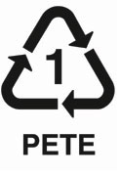 | PETE ili PET | Polietilen terephthalate | Reciklira se da bi se proizvela poliesterna vlakna, flastera, mekih boca za pića, termo-izolacionih ploča.
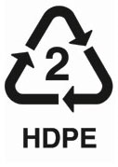 | HDPE | Gusti polietilen | Reciklira se da bi se proizvele boce, kutije za namirnice, kante za recikliranje, poljoprivredne cijevi, šalice, opremu za igranje, plastično drvo.
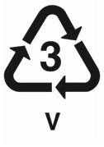 | PVC ili V | Polivinil klorid | Reciklira se da bi se proizvele cijevi, ograde i boce koje se ne koriste u prehrani.
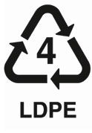 | LDPE | Ne gusti polietilen | Reciklira se da bi se proizvele plastične vrećice, razni kontejneri, razne boce, cijevi i razna laboratorijska oprema.
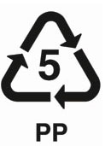 | PP | Polipropilen | Reciklira se u razne dijelove za vozila i industrijska vlakna.
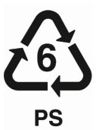 | PS | Polistiren | Reciklira se u raznu kancelarijsku opremu, igračke, videokasete i kutije, izolacijske ploče, kafiterijska pomagala i proširene polistirenske proizvode.
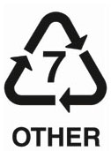 | Ostalo | Ostala plastika: akrilik, polikarbonat, najlon, fiberglas, poliaktid.

  - Postupci prerade ambalažnog otpada
Iskorištene plastične proizvode moguće je ponovo upotrebiti ili preraditi pomoću različitih postupaka, zavisno od postavljenog cilja, a sve zbog smanjenja mase za deponovanje. Plastični otpad se može preraditi na više načina:
- topljenjem, pri čemu se ne mijenja ili vrlo malo mijenja makromolekulska struktura.
- hemijski, hidrolizom ili alkoholizom moguće je dobiti monomere, ili se hidrogenovanjem iz početnog materijala mogu dobiti organske sirovine kao što su gasovi i ulja,
- kontrolisanim spaljivanjem, pri čemu se dobija energija i kao produkti sagorevanja ugljendioksid i voda .
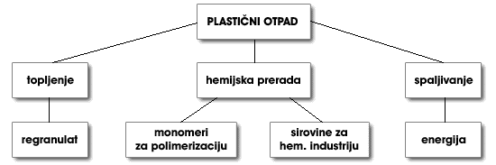
Slika 3.1. Mogućnosti prerade plastičnog otpada

Prerada topljenjem - Regranuliranje termoplasta je jedan od najstarijih i najčešćih postupaka recikliranja. Osnova ovakvog načina recikliranja je sposobnost ponovnog topljenja što je moguće kod termoplasta. Na slici 3.2. prikazana je šema postrojenja za regranuliranje plastičnog otpada. Nakon usitnjavanja i presovanja plastičnog otpada pomoću posebnih uređaja i zaključnim razdvajanjem i pranjem, izlazni materijal se regranulira, skladišti i dalje koristi u razne svrhe.

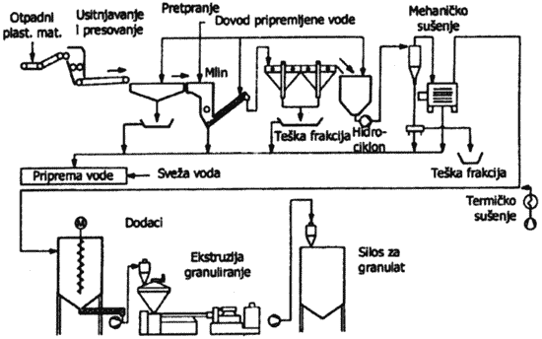
Slika 3.2. Šema postupka regranuliranja

Hemijska prerada - Postupci hemijske prerade mogu se podijeliti u dvije grupe:
- postupci prerade kod kojih se makromolekulske (polimeri) prevode u niskomolekulske supstance. Tako se polimeri dobijeni reakcijama polikondenzacije ili poliadicije mogu razgraditi do polaznih monomera u prisustvu određenih reagenasa. Na ovaj način se mogu preraditi mnoge vrste plastičnih materijala kao što su poliestri, poliamidi, poliuretani, polikarbonati itd., jer posjeduju hemijske aktivne i lako djeljive veze. Ovi postupci se mogu obuhvatiti opštim pojmom solvoliza. U zavisnosti od toga u prisustvu kog rastvarača se reakcija odvija (alkohol, voda,...) govori se o hidrolizi, alkoholizi, glikolizi, aminolizi ili metanolizi. Primjena reciklata dobijenih ovim postupcima za sada je još ograničena. Poznata je primjena postupka metanolize ili glikolize kod prerade boca za piće od PET. Ovim postupkom se dobiju sirovine za proizvodnju higijenski čistog PET ili PUR, koji se može upotrebiti i za ambalažu za životne namirnice.
- postupci prerade kod kojih se od makromolekula koje sadrži plastični otpad mogu dobiti ugljovodonici u obliku gasa ili ulja, koji se dalje mogu prerađivati petrohemijskim postupcima u rafinerijama. Ova grupa postupaka može se izvoditi reduktivnim (na pr. hidrogenovanje ili piroliza) ili oksidativnim (na pr. dobijanje sinteznog gasa) načinom. Ovi postupci poznati su pod nazivima: degradativna ekstruzije, hidrogenovanje, piroliza i gasifikacija.
Spaljivanje plastičnog otpada - Cilj ovog načina iskorištavanja plastičnog otpada je dobijanje energije. Direktna upotreba nafte za proizvodnju energije, gledano sa aspekta "održivog razvoja" u dužem vremenskom periodu, ne bi imala smisla. S obzirom da je u plastičnim proizvodima sačuvana praktično ukupna energija nafte, od velike koristi je da se energija nafte akumulirana u plastičnim proizvodima, koristi u energetske svrhe, ali tek na kraju njihovog upotrebnog ciklusa. Ovakav način iskorišćenja plastičnog otpada bi se trebao primjenjivati samo u slučaju kad otpad više nije moguće reciklirati na druge načine.
Deponovanje - S obzirom da su plastični materijali relativno novi materijali još uvijek ima mnogo otvorenih pitanja u vezi njihovog deponovanja na duži period. Ispitivanja su pokazala da na proces raspadanja ima uticaj debljina plastičnog materijala. Dok su kod folija i tanjih dijelova nastupili procesi raspadanja, deblji dijelovi nisu pokazivali vidljive pojave razgradnje. Takođe se ispitivanjima ustanovilo da mikroorganizmi nemaju nikakav uticaj na razgradnju pojedinih vrsta plastičnih materijala kao što su PP i PE, dok su kod drugih vrsta na pr. kod polistirena ili poliuretana oni ubrzavali proces razgradnje. Za sada se plastični materijali zajedno sa drugim otpadom deponuju na deponije za čvrsti komunalni otpad. Može se pretpostaviti da će zbog sve manjeg prostora u budućnosti naglo rasti troškovi deponovanja i da se današnja rješenja za zbrinjavanje otpada neće moći zadržati. Treba naglasiti, da su plastični materijali u uređenim deponijama najmanji zagađivači vodotokova (ne rastvaraju se u vodi) i ne zagađuju vazduh.

  - Neki problemi
Kada se uporedi sa staklom ili metalom, plastika postavlja neke jedinstvene izazove za recikliranje. Glavni od njih je niska entropija miješanja, uzrok koje je velika molekularna težina dugačkih polimerskih lanaca. To znači da samo toplinska pobuda (izlaganje toplini) često neće biti dovoljna da kreira smjesu od tako velikih molekula. Zbog ovog nepovoljnog uticaja na entalpiju miješanja, polimeri moraju biti gotovo istog sastava da bi se mogli miješati. Na primjer, različite slitine bazirane na aluminiju se sve rastale u istu tekućinu u jednoj fazi, dok se razne mješavine kopolimera PET ambalaže od različitih proizvođača ne rastapaju u jednu fazu kada se zagriju, već teže razdvajanju – kao voda i ulje. Te fazne razlike oslabljuju stvari napravljene od takvih mješavina, što znači da je većina polimerskih smjesa iskoristiva samo u uskom kontekstu.
Drugo ograničenje recikliranju je velika količina bojila, punila i drugih dodataka u plastici. Polimeri su previše viskozni da bi se punila ekonomično maknula, a oštetili bi se mnogim procesima za jeftino odstranjivanje dodane boje. Aditivi se manje koriste u ambalaži za pića i plastičnim vrećicama, što im dopušta da budu češće reciklirani. Upotreba biorazgradive plastike se povećava, ali ako se ona miješa sa drugom plastikom prilikom recikliranja, novo dobivena plastika postaje manje vrijedna.

  - Alternativni procesi recikliranja polimera
Mnogi gore navedeni problemi mogu se riješiti korištenjem složenijeg procesa recikliranja, monomer, u kojem kondenzacijski polimer ulazi u proces invertan je procesu polimerizacije korištene za njegovo kreiranje. Ovo proizvodi istu mješavinu hemikalija koja je činila originalni polimer, koja može biti pročišćena i korištena za sintetiziranje novog polimerskog lanca istog tipa. Ovaj proces je vrlo skup i neekonomičan. Drugi način je pretvaranja miješanih polimera u petrolej sa manje preciznim procesom toplinske de-polimerizacije. Ovaj proces može koristiti gotovo sve polimere ili mješavine polimera, kao što je vulkanizirana guma ili bio-polimeri u perima ili drugom poljoprivrednom otpadu.
Kao i prirodni petrolej, i iz umjetno proizvedenog se može praviti gorivo ili drugi polimeri. Pilot projekt postoji u Cathage-u, Missouri , SAD, a koristi se otpad od purica. Jedan od procesa koji postaje zanimljiv je i Heat Compression (toplinska kompresija).Ovaj proces uzima svu ne sortiranu, očišćenu plastiku svih oblika i miješa je u velikom rotirajućem bubnju sličnom sušilu za rublje (eng. tumbler). Proces proizvodi toplinu od međusobnog trenja dijelova plastike unutar bubnja, koja tali sav materijal ili gotovo sav materijal. Materijal se kasnije ispumpa iz bubnjeva kroz grijane cijevi u module za lijevanje. Najveća prednost ovog procesa je taj što se sva plastika reciklira, a ne samo dijelovi koji su jednaki. Problem je veliki utrošak energije na bubnjeve i grijane cijevi.

  - Primjeri recikliranja
Najčešće reciklirani tip plastike je HDPE ili broj 2. Ona se reciklira u plastično drvo, plastične stolove, klupe, kutije za kamionske terete, spremnike smeća, kancelariski pribor i druge tipove čvrste plastike. Bijela plastika koja se koristila za pakiranje se često prihvaća u trgovinama radi ponovne upotrebe. U Izraelu je pokazano da se plastična folija dobivena recikliranjem gradskog otpada može pretvoriti u kvalitetan proizvod. Poljoprivredna plastika, kao što je folija za sadnju, trake za navodnjavanje i vreće za silažu, mogu se reciklirati u masu smolastih proizvoda. Primjer ja mjesto Labelle na Floridi (SAD).

- LOKALNI POGON ZA SAKUPLJANJE I RECIKLAŽU PLASTIKE

„OMORIKA RECIKLAŽA“ d.o.o. postrojenje za reciklažu je osnovana 2007. godine sa ciljem da pokrene proces reciklaže PET ambalaže. Danas raspolaže sa najsavremenijom opremom za reciklažu PET ambalaže. Kao prva fabrika za reciklažu PET ambalaže sa postojećom tehnologijom postali su lider u branši reciklaže PET ambalaže na području Bosne i Hercegovine.
Usmjereni na potrebe današnjice i budućnost naših pokoljenja, čistiju i zdraviju životnu sredinu, poštujući prirodu i čovjeka, ostvaruju efikasnu ekonomsku aktivnost – reciklažu plastike.
Otpadnoj PET ambalaži daju novu priliku, funkcionalnost i vrijednost u raznim granama industrije: tekstilnoj, proizvodnji tepiha, geotekstilu, izolacijama u građevini, autoindustriji.
Zahvaljujući karakteristikama pogona za reciklažu ostvaruje se očuvanje prirodnih resursa i okoline, umanjuje zagađenost okoline plastičnim otpadom, razvija svijest kod čovjeka da sav otpad nije smeće, smanjuje nezaposlenost i razvija profitabilan biznis reciklažom plastike - PET ambalaže.
Pogon koristi otpadnu PET ambalažu kao sirovinu i reciklira je u sopstvenom savremenom pogonu za reciklažu u mjestu Johovac kod Doboja sa instaliranim kapacitetom 400 tona mjesečno.
Raspolažu sa savremenom opremom iz Njemačke kompanije "B+B" za reciklažu PET ambalaže koja iz korištene ambalaže proizvodi PET mljevenac (PET flakes) visokog stepena čistoće iz koga se proizvodi PET regranulat i to sledećim postupcima: debaliranje, rastresanje sa odvajanjem krupnih nečistoća, automatskim razdvajanjem PET-a od druge plastike (S+S separator), automatski razvrstavanjem PET boca po boji (S+S separator), kontrolna traka, detektor metala, mljevenje, suho (frikciono) predpranje sa odvajanjem papira i drugih nečistoća, predpranje vodom, toplo pranje 85-95 °C (sa mogućim doziranjem NaOH), toplo ispiranje, sušenje, hladno ispiranje, flotacija, centrifugalno sušenje, dvostruka kontrola na metal, pakovanje čistog mljevenca kao poluproizvoda.
Oprema je potpuno automatizovana sa mogućnošću promjene i kontrole parametara, a u cilju postizanja odgovarajućeg kvaliteta.
Za proizvodnju regranulata (RPET) koristi se oprema Austrijske firme "Starlinger" koja zadovoljava najviše standarde u procesu reciklaže PET ambalaže. U samom procesu reciklaže vrši se sušenje mljevenca (140°C), ekstruzija u vakuumu, granulacija i kristalizacija granula a zatim se SSP IV+ (solid-state-polycondensation) tehnologijom uvećava IV (intrinsic viscosity) i vrši dekontaminacija.

FOTOGRAFIJA | OPIS
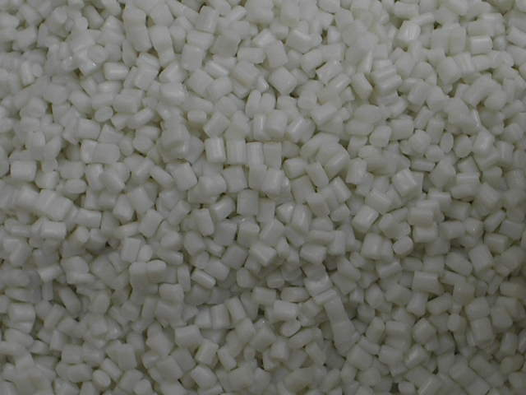 | R-PET boja  Natur-Transparent  Viskozitet IV=0,80
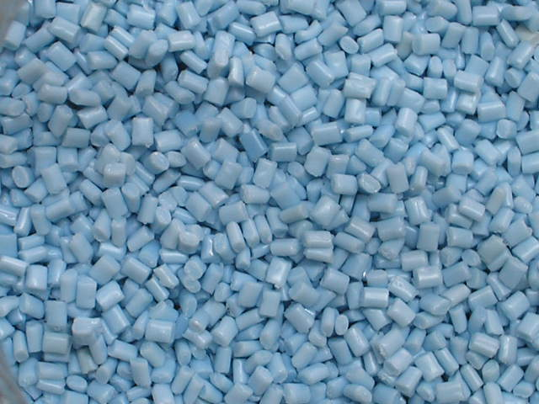 | R-PET boja PLAVA  Viskozitet IV=0,80
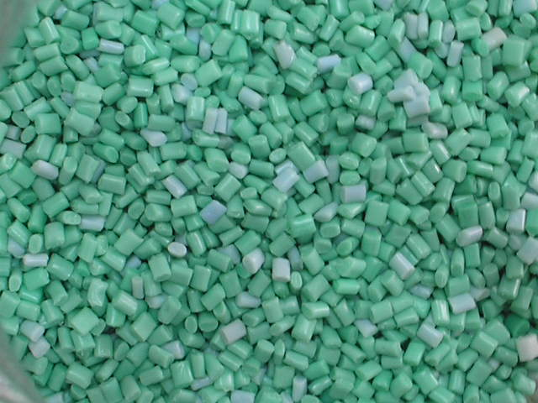 | R-PET boja ZELENA  Viskozitet IV=0,80
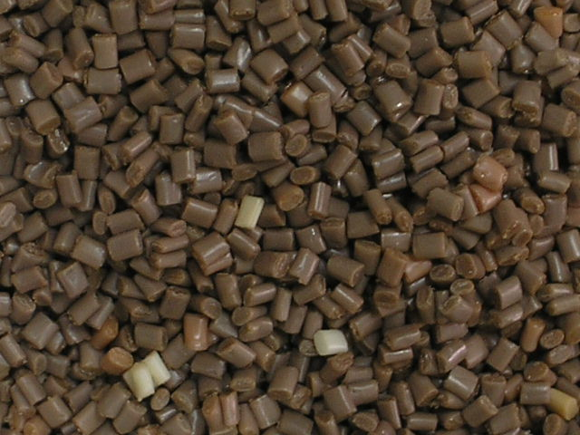 | R-PET boja BRAON  Viskozitet IV=0,80
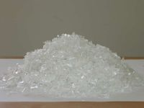 | PET MLjEVENAC TRANSPARENT

- ZAKLJUČAK

Krajnji cilj pvratne logistike je optimizacija ili unapređenje efikasnosti posleprodajnih aktivnosti. Značenja termina riversna logistika su određena satisfakcijom potrošača i zahtevima ekološke regulative. Ta činjenica može biti od koristi menadžerima naših kompanija kada analiziraju ili reorganizuju svoje procese povraćaja dobara. Proces povraćaja proizvoda kompanije moraju planirati. Takođe, kompanije moraju obraditi vraćene proizvode na način da maksimiziraju njihovu vrednost.
Prednosti recikliranja plastike su u tome što proizvodi trećinu sumpornog dioksida, oko 90% manje otpada i oko 250% manje ugljičnog dioksida. Nedostatak je taj što je transport plastike jednako skup ili skuplji od dobitaka recikliranja. To znači da oko 250% manje proizvedenog ugljičnog dioksida ne uzima u obzir ugljični dioksid nastao prilikom transporta i prilikom rada strojeva za recikliranje.

LITERATURA

[1] www.ekologija.ba
[2] www.reciklaza.com
[3] www.omorikareciklaza.com
[4] dr Slavica Cvetković, Ekološki problemi u okviru riverzne logistike, 3. Konferencija o kvalitetu života, Kragujevać, 2008
[5] Goran Milovanivić, Nada Barac, Riversna logistika kao deo lanca snabdevanja, Ekonomski fakultet, Niš, 2007

www.maturski.org

